**6. Cronogramas**

* Cronogramas de acceso a Servidores Web públicos de Internet desde 1 puesto de trabajo de cada una de las sedes.

Desde Azuqueca:

*Data = Datos + IP + TCP o UDP + MAC*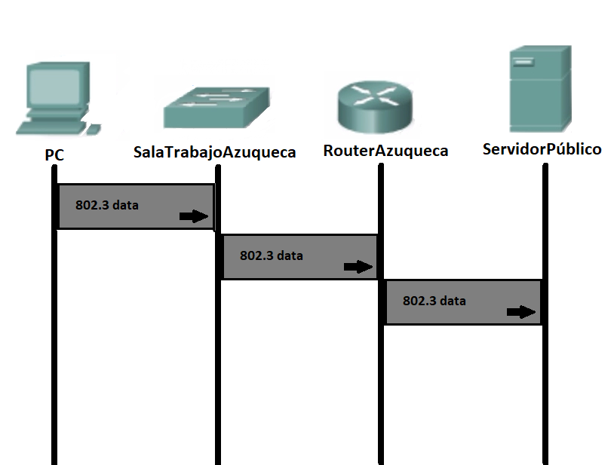

Desde La Laguna:

*Data = Datos + IP + TCP o UDP + MAC*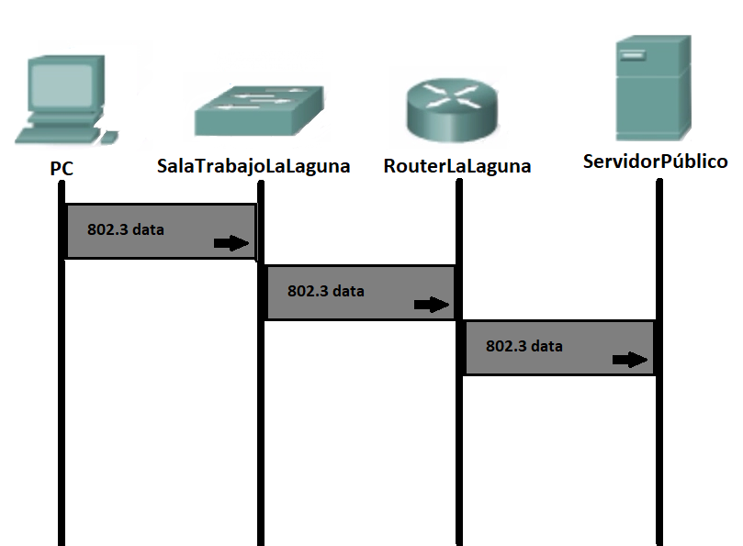

Desde La Palma:

*Data = Datos + IP + TCP o UDP + MAC*

